Pressemitteilung

Weinor punktet beim Corporate Health Award
Ausgezeichnetes Gesundheitsangebot

Beim Corporate Health Award 2019 wurde Weinor mit dem Qualitätssiegel „prämiert“ ausgezeichnet. Damit setzte sich das Kölner Unternehmen für Sonnen- und Wetterschutzsysteme gegen zahlreiche Mitbewerber durch.

Als Unternehmen, das sich überdurchschnittlich für die Gesundheit der eigenen Mitarbeiter engagiert und eine nachhaltige Personalstrategie verfolgt, erhielt Weinor den vom Handelsblatt und der EuPD Research Sustainable Management GmbH ins Leben gerufenen Corporate Health Award. Dabei handelt es sich um die bekannteste Initiative im Bereich „Berufliches Gesundheitsmanagement in Deutschland“.

Gesundheit und Work-Life-Balance im Fokus
„Wir betrachten das Gesundheitsmanagement als eine unserer zentralen Aufgaben,“ so Angelika Freericks-Jäkel, Leiterin Personal und Finanzen bei Weinor, „denn nur gesunde und zufriedene Beschäftigte gewährleisten Produktivität, Innovations- und Wettbewerbsfähigkeit.“ Die Gesundheitsangebote von Weinor reichen von sportlichen Aktivitäten wie gemeinsamen Lauftreffs oder der kostenfreien Nutzung eines Fitnessstudios über die ergonomische Arbeitsplatzgestaltung mit höhenverstellbaren Tischen bis hin zu regelmäßigen Vorsorgeuntersuchungen oder der Unterstützung bei Stressbewältigung.

Weinor behauptet sich gegen mehr als 340 Mitbewerber
In diesem Jahr haben über 340 Unternehmen am Corporate Health Award teilgenommen und ihr außerordentliches Engagement für soziale Nachhaltigkeit und die Gesundheit ihrer Beschäftigten unter Beweis gestellt. Davon wurden 40 Teilnehmer ausgezeichnet. Das Ziel der Initiatoren: Die deutschen Wirtschaft soll darin bestärkt werden, in betriebliche Gesundheitssysteme zu investieren, um die Wettbewerbsfähigkeit zu sichern.
Der Text sowie hochauflösendes Bildmaterial und weitere Informationen stehen Ihnen unter www.weinor.de/presse/ zur Verfügung.

Medienkontakt:
Christian Pätz
Weinor GmbH & Co. KG || Mathias-Brüggen-Str. 110 || 50829 Köln
Mail: cpaetz@weinor.de || www.weinor.de
Tel.: 0221 / 597 09 265 || Fax: 0221/ 595 11 89

Bildmaterial:
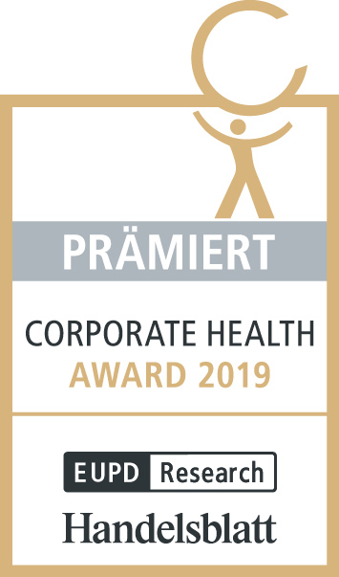

Bild 1:
Hochkarätige Auszeichnung: Das Siegel für herausragendes Engagement im Gesundheitsmanagement

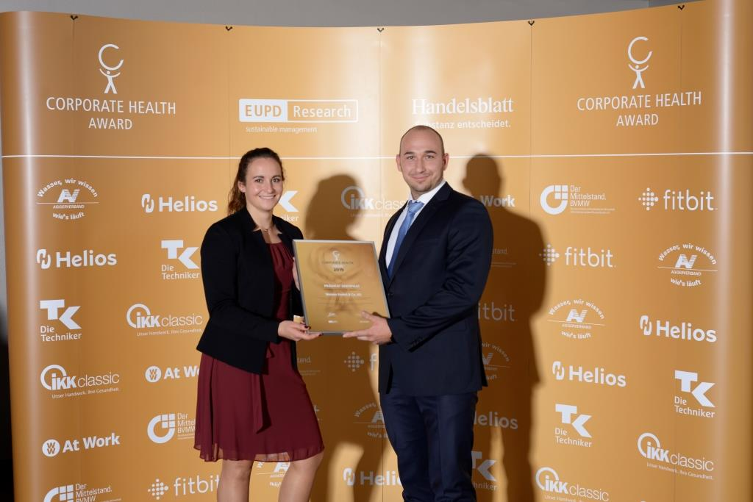

Bild 2:
Einsatz für die Mitarbeitergesundheit: Barbara Herzgen und Marco Constabel von Weinor freuen sich über die Anerkennung.

Foto: weinor GmbH & Co. KG

